개인역량평가 자료

(평가 대상자 : 황원철 상무)

▪ 그 룹 명 : 디지털BIZ그룹
▪ 평가기간 : 2025. 1. 1. ~ 2025.12.31.

평가항목 | 추진실적 및 효과
미래경쟁력  확보 노력도 | 1)『Next iM뱅크』 디지털플랫폼 경쟁력 제고  ○ Next iM뱅크 PI컨설팅 과제 자체 개선  - 시급한 디지털 사업을 수행하면서 동시에 PI컨설팅 과제를 그룹 내  역량으로 자체 개선하여 디지털 경쟁력을 확보함  - 많은 비용과 외주 인력을 투입하여 단발성 개발로 끝나는 것이 아닌  자체개발을 통해 기술을 내재화하여 업무의 연속성 유지  ① iM뱅크 앱 메인 화면 개편  - 목적 : iM뱅크만의 Identity를 담은 디자인으로 개선  - 주요내용 : 메인화면 전체 계좌 및 오픈뱅킹 계좌 노출,  UI간소화 및 최적화 모션 적용  주요 날짜 및 이벤트에 따른 개인화 컨텐츠 제공 등  ② 이체 프로세스 개선  - 목적 : 이체 프로세스를 전략적으로 설계하여 고객 경험 제고  - 내용 : 사용자 행동을 유도하는 이체 과정 설계 및 5단계로 축소  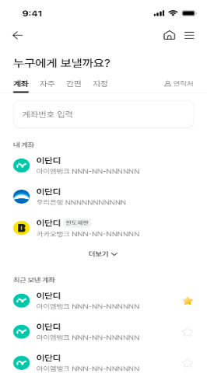  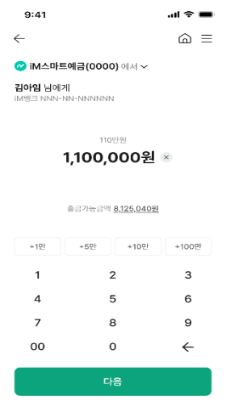  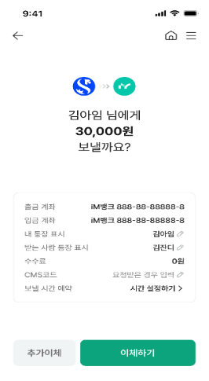  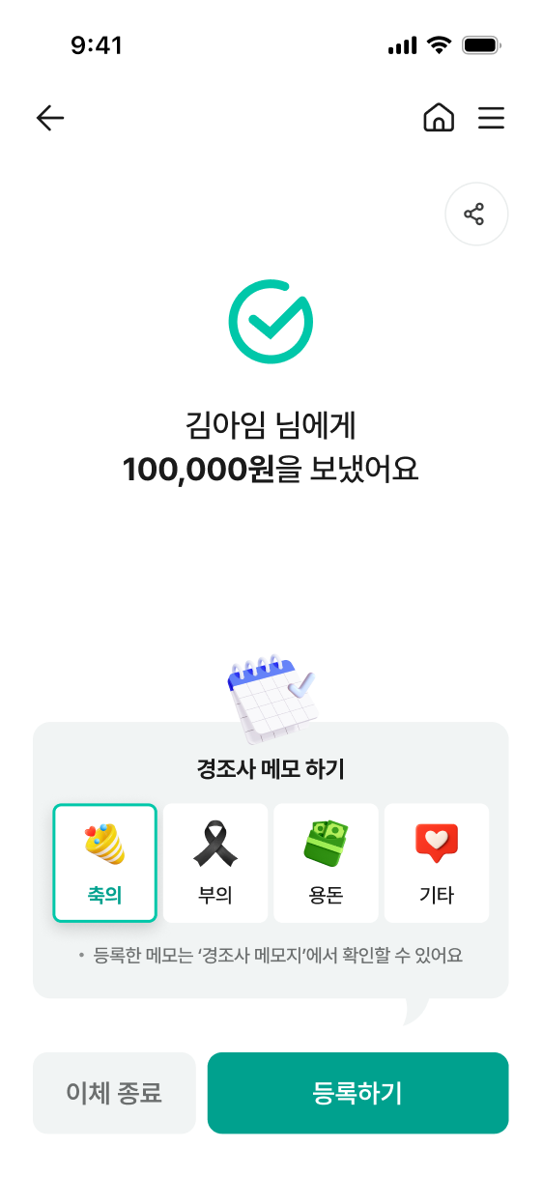  ③ iM뱅크 앱 상품몰 리뉴얼 : ’25.12월 말 오픈 예정  - 상품몰 메인과 상품별 카테고리 목록 리뉴얼 진행  - UX설계 및 GUI 시안 구현 완료  - 리뉴얼 기획 방향 설명회를 통해 상품부서별 요구사항 수렴  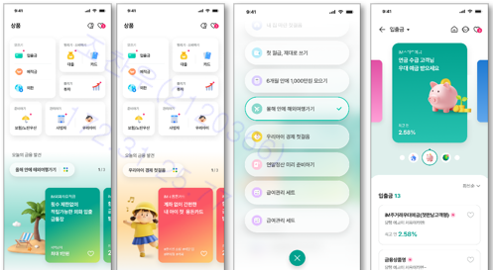  - 상품 컨텐츠의 효율적 관리 운영을 위한 E-biz 개선안 UX 설계  ④ iM뱅크 앱 Native UI구성  - 목적 : iM뱅크 앱의 로그인 및 메인 화면 등 Native UI를 구성하여  자연스러운 화면전환 및 속도 향상 체감 극대화  - 내용 : 로그인 및 메인화면 Native 구성  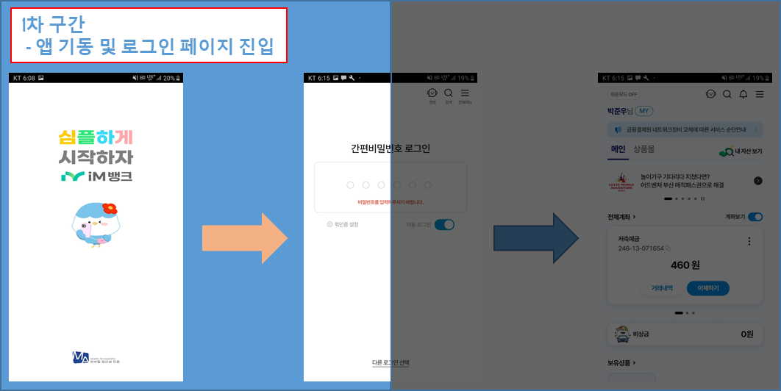  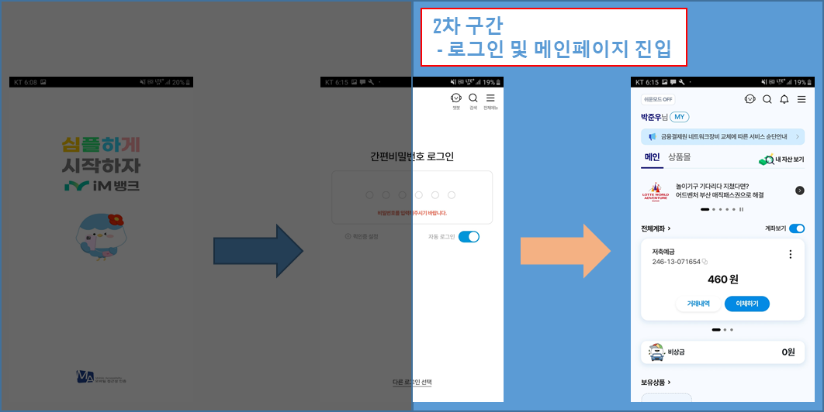  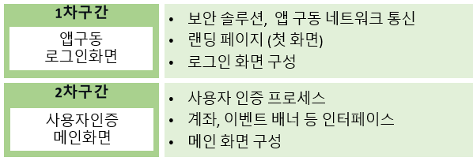  1차구간  2차구간  2) 스마트캠퍼스 플랫폼 확대를 통한 미래고객 확보  ○ 스마트캠퍼스 플랫폼 확대 실시 (iM Uniz)  - 전국 대학 타겟 신규고객 유치로 고객기반 강화, 주거래은행 계약 추진  - iM유니즈 추가 기능 사업 추진  3)금융규제 샌드박스『혁신금융서비스』지정  ① 생성형AI와 마이데이터 기반 개인맞춤 비대면 대화형 재무상담 서비스  - 금융권 최초의 AI Front 서비스 사용화로 AI서비스 활성화 추구  - 생성형 AI를 통한 비대면 PB서비스 제공으로 전국구 신규고객 확보  ② EWA 급여선지급 서비스 혁신금융 신청 추진  - 급여선지급 서비스  근로자가 근로를 제공하고 이미 획득한 임금을 급여일 전 선지급함  - 혁신금융 신청 : 2025.12월中 신청 예정  급여선지급과 관련된 각종 규제 예외를 신청하여 포용금융 실천  4) 수도권 신규 고객 모집 및 전략상품 마케팅 실시  ① 마곡, 천안, 청주 영업점 오픈기념 더쿠폰예적금 마케팅 추진  - 신설점포 오픈기념 예.적금 마케팅 추진 및 인지도 형성  [더쿠폰 적금]  [더쿠폰 예금]  ② 새해맞이 더쿠폰적금 대고객 마케팅 추진  - 연초 만기도래 수신자금 및 저원가성 예금 안정적 조달 목적  - 추진내용 : 더쿠폰적금 가입 및 PUSH 동의 활성화  [더쿠폰 적금]  ③ 시중은행 1주년 마케팅 : 쌓이네 페스티벌 실시  - 시중은행 1주년 브랜드 인지도 향상 및 MAU 증대  ④ 국민연금 갈아타기 마케팅 실시  - 목적 : 65세 이상 국민연금, 기초연금 타행 수령고객 당행 전환  - 추진내용: 국민연금 갈아타면 페이백 제공(매월 1만원 최대 7만원)  ⑤ H.DEX제휴 모임통장 활성화 마케팅 실시  - 목적 : 기존 입출금통장으로 이용중인 모임통장 전환 및 신규  - 추진내용 : H.DEX 제휴처 활용한 모임통장 활성화 마케팅 실시  ⑥ H.DEX제휴 모임통장 활성화 오프라인 마라톤대회 현장 마케팅 실시  - 목적 : 러닝 유행에 따른 지주 상생협력부와 협의를 통한 글로벌  6K 마라톤대회 현장 마케팅 실시  - 추진내용 : H.DEX 제휴처 경품 활용한 모임통장 홍보 및 앱 신규 모객- 추진실적 : 간편회원 400명 모객 / 행사부스참여 1,300명  ⑦ 모임통장 신규 모임 마케팅 실시  - 목적 : 모임통장 신규, 모임원 증대로 저원가성 자금 확보  - 추진내용  : 모임통장 신규, 모임원 증대, 자동이체 독려를 위한 마케팅 실시,  모임라운지 앱 내 배너 2종 광고 영역 신설  - 추진실적  ※ 프로모션 전 대비 : 신규 좌수 791%, 모임원 378%, 일 입금액 10배 증대  ⑧ 경조사 서비스 마케팅 실시  - 경조사 메모지 기능 인지도 제고 및 서비스 사용 활성  - 추진내용: 서비스 신규 가입에 따른 선착순 리워드(SPC모바일상품권) 지급  ⑨ MGM마케팅 실시 : 포춘쿠키 이벤트  - 기존고객 활용한 MGM마케팅으로 앱 신규고객 확보  - 추진내용  기존고객 : 일반쿠키(랜덤 현금) 1개 및 공유 성공시 쿠키 추가지급  신규고객 : 황금쿠키 5개(랜덤 현금) 및 커피쿠폰 지급  - 추진실적  5) 디지털 CRM 마케팅 실시  ① 디지털 고객 활성화 캠페인 추진  - 앱 미가입 및 활동성 낮은 고객 활성화, 신규자산 유치  - 추진내용 : 로그인 이력 및 요구불 가입여부 전략상품 가입 유도  [앱 로그인 이력있으나 요구불 없는 고객]  [요구불 있으나 앱 미가입 고객]  ② 신용/체크카드 결제구간별 저원가 평잔 상관관계 분석  - 저원가 평균잔고 개선을 위한 인사이트 발굴  - 추진내용 : 최근 3개년 발급된 카드 결제구간별 평잔분석  - 추진실적 : 결제금액 사용 시 미사용 대비 최대 382.6% 증분 확인  [결제구간별 평균잔고]  ③ 앱 푸시 운영 효율화 추진  - 목적 : 월간 (주중∙말/연휴) 푸시 발송 관리를 통한 MAU 개선  - 추진내용 : 푸시 발송 일정 관리 및 타겟 기획  - 추진실적 : 10월 주말/연휴 일 평균 3.7만명 추가 로그인 유도 성공  주말/연휴 일 평균 DAU 20.8만 대비 24.5만, 약 15% 증분  ④ 뱅킹 앱 고객 현황 대시보드 기획  - 목적 : 뱅킹 앱 고객의 세부 현황 모니터링  - 추진내용 : 앱 신규/기존 고객별 로그인 현황, 거래이력 대시보드 기획  - 추진실적 : 재로그인율 등 현황 모니터링 후 대응 캠페인 기획 및 수행
  Next iM뱅크 추진을 통한 디지털플랫폼 경쟁력 확보
  ~2024년 | 2025년~
  Next iM뱅크 구축 PI컨설팅 완료 | Next iM뱅크 자체 개선 실시
  AS-IS | TO-BE
  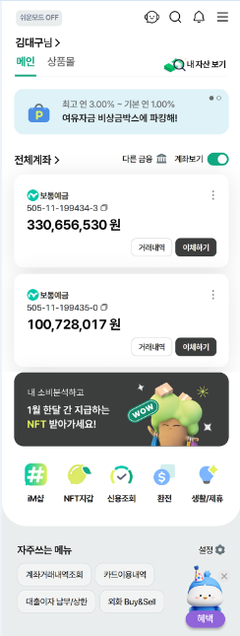 | 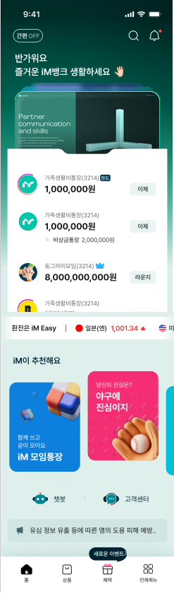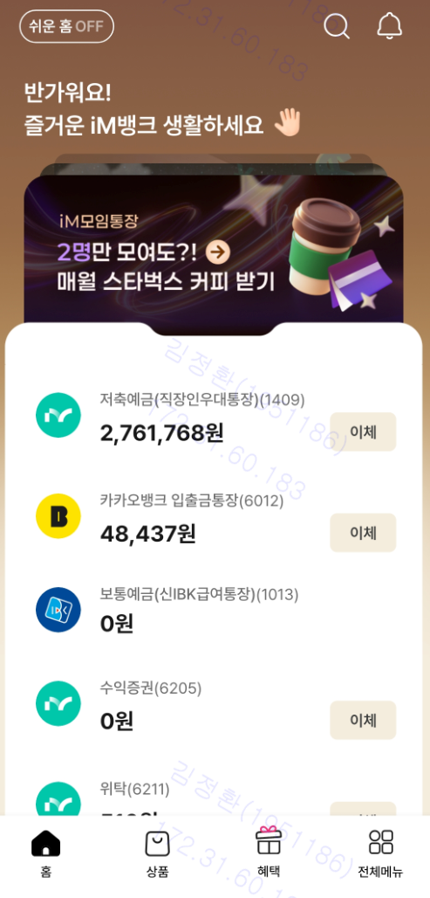
  Next iM뱅크 추진을 통한 디지털플랫폼 경쟁력 확보
  구 분 | 내 용
  서비스 오픈(7개) | 대구가톨릭대, 계명문화대, 대구한의대,  경운대, 경일대, 선린대, 대구대
  MOU체결(5개) | 경북대, 영남대, 강원 한라대, 대구과학대
  추가 계약 예정 | 대구경북과학기술원(DGIST)
  사업 설명회  세미나 참석 | 2025 한국교육정보화 경기.인천 지역 컨퍼런스 참석  - iM뱅크 소개 및 iM유니즈 서비스 상세 내용 발표  - 대학 방문 사업 설명회 : 70개 대학, 기업 5개  2025 한국교육정보화재단 전국 대학 협의회 참석  - iM유니즈 소개 및 디지털배지(NFT) web3 발표  - 전국 대학 IT 및 정보화 담당(팀장이상), 기업
  구 분 | 내 용
  iM유니즈  디지털뱃지 개발 | 디지털뱃지 : 전공, 학위, 성적, 자격증 등 NFT로 발행, 취업활동 시 공신력있는 증명서로 활용  25년 4Q 시범운영 예정  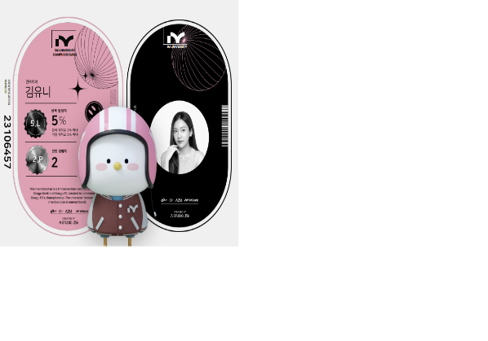  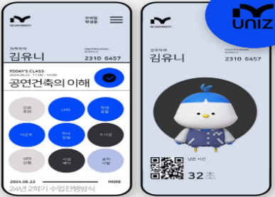
  유니즈 페이(Pay) 사업 추진 | iM유니즈를 통해 제로페이, 유페이(교통)을 활용하여 금융 결제 기능 제공  ▪ 특징 : 당행 입출금 자유로운 계좌를 결제계좌로 연결, 계좌 기반의 가맹점 결제  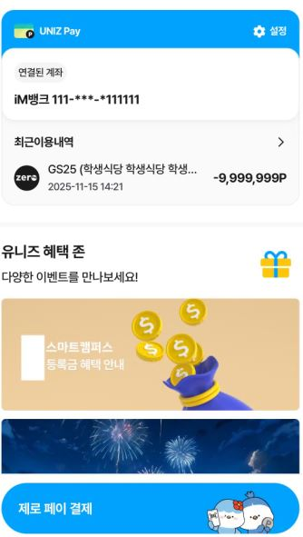  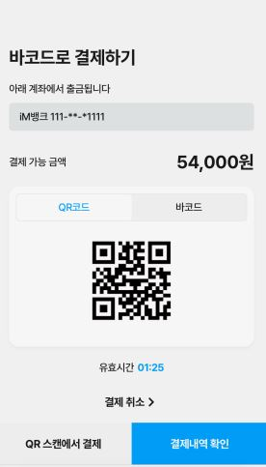
  금융규제 샌드박스를 통한 새로운 금융서비스 선제적 도입 추진
  진행일정
  ~ 24.09 | 혁신금융서비스 지정 신청서 제출
  ~ 24.12 | 자료 보완 및 금융위원회 질의 응답
  25.4.16 | 금융위원회 정례회의 의결 및 최종 지정 공고
  앱 신규고객 | 적금 가입 | 납입금액 | PUSH동의
  11,528명 | 8,808좌 | 3,670백만원 | 6,788명
  앱 신규고객 | 예금 가입 | 예치금액 | 신규 예치
  508명 | 15,808좌 | 432,800백만원 | 13,580백만원
  적금 가입 | 납입금액 | PUSH동의
  18,452좌 | 6,398백만원 | 17,713명
  참여자 수 | 앱 신규고객 | 앱 PUSH 동의
  126,692명 | 3,459명 | 111,478명
  상품신규 | 해외송금 | 자동이체 신규
  5,748건 | 1,173백만원 | 6,424건
  전환고객 | 전환금액 | 자금마진
  4,716건 | 연 297억 | 매년 410백만원 증대
  모임통장 신규 | 모임원 수 | 잔액(전환액)
  1,396좌 | 3,257명 | 1,969백만원
  신규모임 | 모임원수 | 누적금액
  2,037좌 | 4,635명 | 863백만원
  서비스 신규 가입 | 경조금 내역 등록 | CIF최초고객
  5,899명 | 2,152명 | 300명
  이벤트 참여 | 공유성공 | 앱 신규고객
  59,297명 | 6,248명 | 1,711명
  상품명 | 재로그인율 | 상품가입율 | 가입금액
  더쿠폰예금 | 4.6% | 11.1% | 18,880천원
  모임통장 | 5.2% | 12.0% | 11,186천원
  상품명 | 로그인율 | 상품가입율 | 가입금액
  더쿠폰예금 | 0.2% | 5.5% | 50,000천원
  발급채널 | 구분 | 결제 구간별 평균잔고 |  | 미사용 대비
  발급채널 | 구분 | 미사용 | 500만원 이상 | 미사용 대비
  대면 | 신용카드 | 2,462천원 | 4,650천원 | 188.8%
  대면 | 체크카드 | 1,518천원 | 5,002천원 | 329.5%
  디지털 | 신용카드 | 2,124천원 | 1,966천원 | 92.5%
  디지털 | 체크카드 | 877천원 | 3,356천원 | 382.6%
전략적  마인드 | 1) 차별화된 경쟁력 확보를 위한 신사업 추진  ① 모임통장 리뉴얼을 통한 고객 확보 및 MAU 증대  - 목적 : 모임통장 UX/UI 개선을 통해 이용자 만족도 제고  - 주요내용  1차 리뉴얼(4月): 모임라운지, 모임게시판, 모임프로필 등 기능  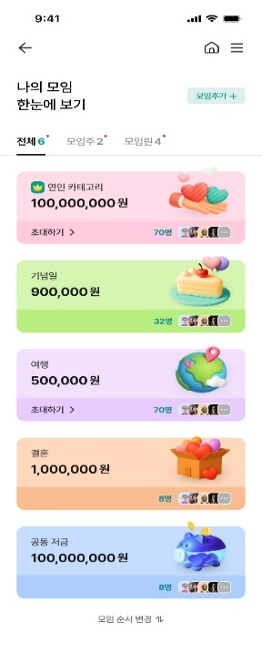  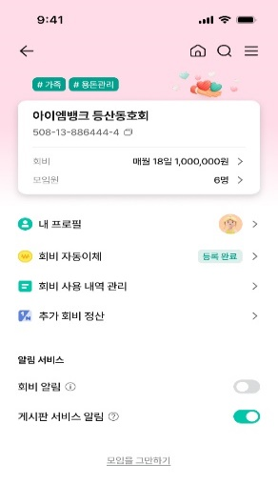  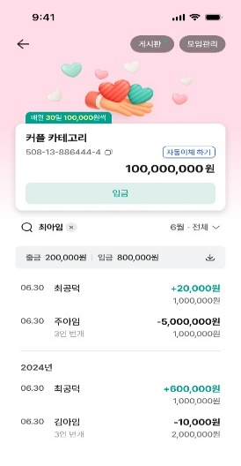  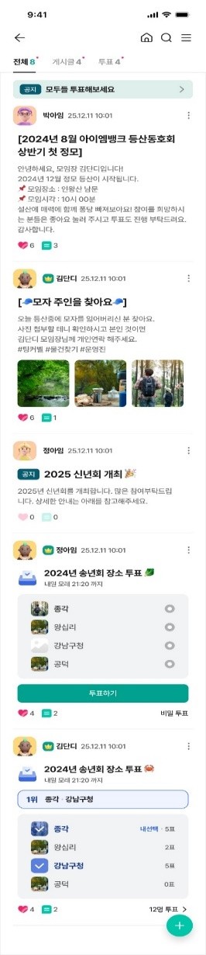  2차 리뉴얼(9月): 요구불-모임통장 전환 기능, 모임 카테고리 등  ② 자녀부자 만들기 : 텐텐통장 및 투자라운지 오픈  - 목적 : 자녀 부자 만들기 서비스 오픈을 통한 신규고객 유치  - 주요내용  1차(8월): 텐텐통장 및 투자 라운지 오픈  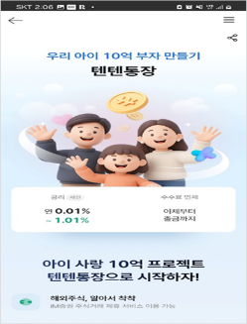  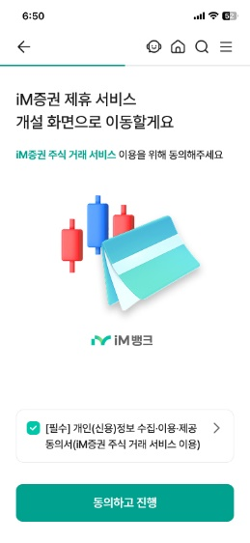  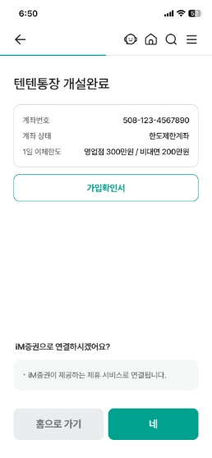  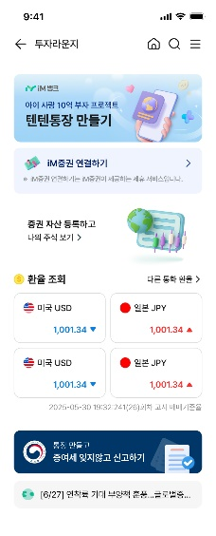  2차(9월): 텐텐통장 가입 프로세스 개선  [텐텐통장 가입]  [투자라운지]  ③ 경조사 인맥 & 가계부 서비스 「경조사 메모지」 실시  - 경조사 송금,가계부,경조사관리 서비스를 통한 특수목적 뱅킹서비스 제공  - 서비스오픈 : 2025.07  - 타행과 차별화된 서비스 제공으로 차별화된 경쟁력 확보  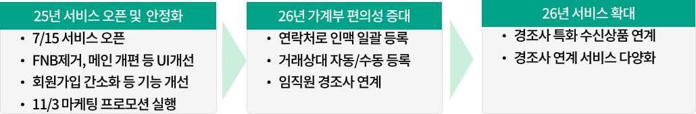  2) 저원가성 예금 확보를 위한 전략 상품 마련  ① 전업계 카드사 전략적 제휴 실시  - 삼성/현대카드와의 제휴를 통해 디지털상품 경쟁력 강화  - 카드 결제성계좌를 활용한 활동성고객 및 저원가성 증대 도모  - 현대카드 광고Barter 수행, 당행 결제계좌 변경 이벤트 실시  - 삼성카드 상품 개발 및 디지털채널 판매 추진  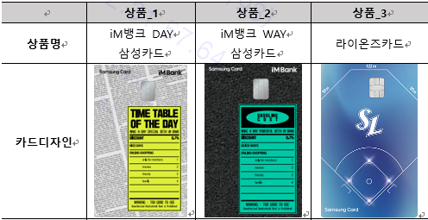  ② K팬덤 고객화 사업 실시(KGMA with iMBANK)  - 대형 케이팝 어워드 타이틀 스폰서십 진행을 통한 iM뱅크 인지도 확대  - 어워드 관련 팬참여 서비스 운영권리 획득 및 당행 디지털 경험 제공  - 연예인 서포트 통장 활용 신규 고객 및 저원가성예금 유치 성과  - 사업 실시 결과  3) 디지털활동고객 및 MAU증대를 위한 마케팅 실시  ① iM샵 활성화 및 회원고객 신규 증대  - ‘25년 iM샵 100만 회원 조기달성 및 전년대비 MAU 200% 증가  - 연도별 신규 회원 모집수  4) 게이미피케이션 도입 및 운영(12월 대고객 오픈 예정)  - 앱 내 게이미피케이션 요소 도입을 통한 뱅킹 앱 MAU 확대  - 주요내용  가. 물고기 레벨업, 분양 기능 등 매일 앱 방문 요소 기획  나. 매일/금융 미션을 통한 전략상품 및 프로모션 노출  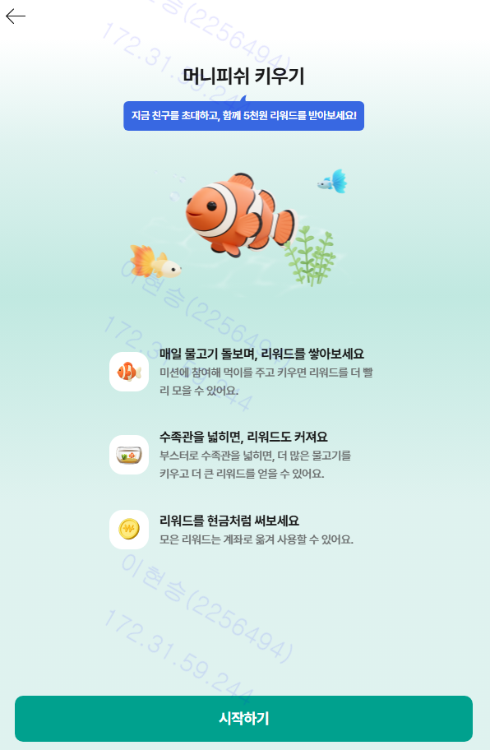  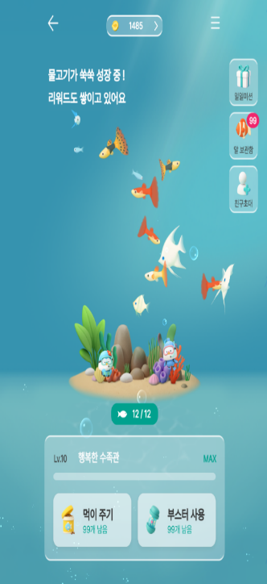  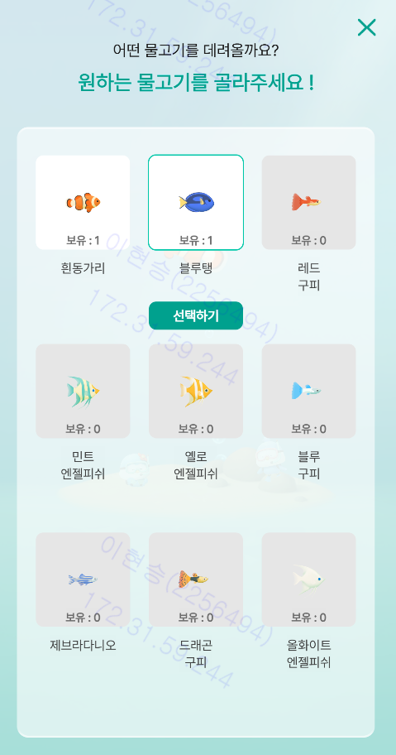  다. 친구초대 기능 도입으로 신규 고객 확대  5) 그룹차원 디지털마케팅 리드 및 공격적 제휴 마케팅 실시  ① iM금융오픈 디지털마케팅 추진(골프대회 디지털화)  - iM금융오픈 홍보 및 대고객 참여, 디지털 상품가입 증대  - 추진내용: 이벤트 참여에 따른 벤츠, 골프장비 제공으로 디지털 미래고객 확보  ( iM금융그룹 앱을 통한 무료입장권 제공으로 ESG 경영 추진)  - 추진실적  - 23년도 iMBANK 오픈 대비  참여자 수 505% 증대 / 앱 신규고객 304% 증대 / 갤러리 11% 증대  ② iM증권 전략적 제휴를 통한 텐텐통장 마케팅 실시  - 비대면 상품가입 및 증권 매매에 따른 비이자 수익 증대  - 추진내용 : 텐텐통장 개설 및 시너지 영업 활성화  6) 제휴처를 통한 금융앱으로의 탈피 : iM뱅크 앱 = 생활플랫폼 앱  ① [영화] : CGV(국내 1위) – 진행 중  ※ 앱 푸쉬 월 100만건 ~ 200만건 발송  ② [놀이동산] : 에버랜드, 이월드  - 이월드(대구.경북) : 진행 중  ※ 이월드 온.오프라인 배너 등 무상제공  - 에버랜드(전국 1위) : 판다에 진심이지  ③ [커피/카페] : 이디야커피(국내 점포수 1위) – 진행 중  ※ 이디야멤버스 앱 PUSH 200만건, 배너 무상제공  ④[웹툰] : 네이버웹툰(국내 웹툰 1위) – 진행 중  ⑤ [OTT] : 티빙(국내 프로야구 공식 OTT) – 진행 중  ⑥ [커머스] : 비상금박스 쿠팡 와우멤버십(커머스 1위)  - 비상금박스 1차 프로모션  - 비상금박스 2차 프로모션  ⑦[스트리밍] : FLO음악스트리밍 뮤직라운지(MAU, DAU증대)  ⑧ [스포츠 : 야구] : 대고객 퀴즈 마케팅(MAU, DAU증대)  ⑨ [스포츠 : 축구] : 대구FC 브랜드데이 마케팅(MAU, DAU증대)
  신서비스 도입을 통한 고객만족도 제고, 디지털활동고객 및 MAU증대
  구분 | 3Q | 4Q | 계
  가입자수 | 5,303 | 15,931 | 21,318
  디지털 신사업을 추진을 통한 저원가성 예금 확보 노력
  IM뱅크앱 | 인스타그램 | 팬덤 SNS
  저축할수록 투표권UP  팬투표 프로그램  iM 스마트통장 잔고  : +21억  투표참여 : 515만건  팬덤 저축액 : 75억 | 응원 TOP 6 팬덤 대상  팬석 제공 프로그램  팔로워 : + 4.3천명  유저액션: 5.1만건  노출 : 274만회 | 제휴사 무상 바이럴  FLO RT 이벤트  참여: 5.7천건  노출: 300만회  X채널 바이럴  노출: 40만회
  KGMA아티스트 투표 실시  (iM스마트통장 잔고에 따라 투표권 부여) | 타이틀 스폰서 수행으로  전세계 브랜드 노출
  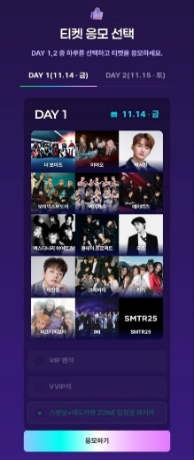  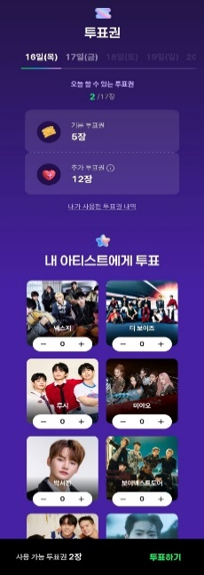  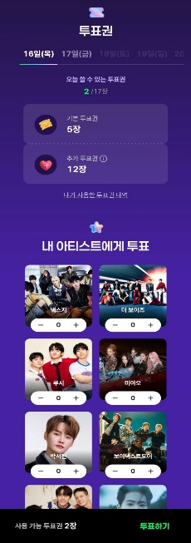   | 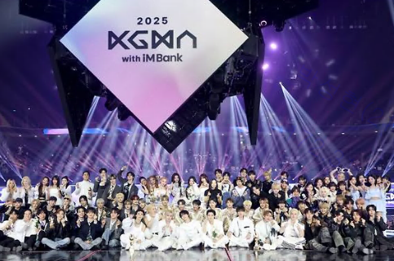  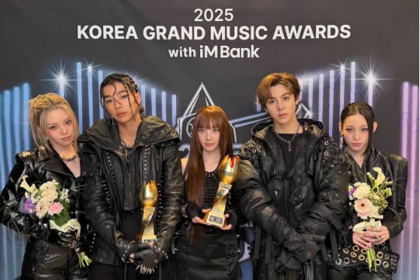
  상반기 | 3Q
  242천명 | 7월 | 8월 | 9월 | 평균
  242천명 | 363천명 | 457천명 | 632천명 | 484천명
  ‘22년도 | ‘23년도 | ‘24년도 | ‘25년 현재 | 현재회원 수
  213천명 | 69천명 | 54천명 | 211천명 | 1,102천명
  참여자 수 | 앱 신규고객 | CIF최초고객
  129,006명 | 4,493명 | 1,000명
  상품신규 | 저원가성증대 | 계좌이동제
  10,975건 | 14,367백만원 | 691건
  이벤트 응모 | 텐텐통장 개설 | 잔액 | 앱 신규고객
  7,561명 | 6,931좌 | 2,863백만원 | 1,913명
  앱 신규 로그인 | CIF최초고객 |  | 상품신규
  21,048명 | 17,259명 |  | 4,276건
  저원가성증대 |  | 6,320백만원
  할인권 다운 | 앱 신규고객 | CIF최초
  22,602명 | 3,621명 | 729명
  적금가입 | 납입금액 | 앱 신규고객
  6,677명 | 7,079백만원 | 326명
  저원가성 증대 | 600백만원
  앱 신규 로그인 | CIF최초고객 |  | 상품신규
  4,822명 | 2,222명 |  | 3,680건
  저원가성증대 |  | 1,821백만원
  앱 신규로그인 | CIF최초고객 |  | 상품신규
  5,914명 | 2,767명 |  | 821건
  저원가성증대 |  | 2,481백만원
  앱 신규 로그인 | 1,726명
  마이데이터 신규 자산연결(은행,카드) | 6,000명
  타카드사 결제계좌 변경 | 311명
  상품가입 | 잔액 | 앱 신규고객
  6,218좌 | 13,100백만원 | 669명
  저원가성 순증 | 7,700백만원
  상품가입 | 잔액 | 앱 신규고객
  10,235좌 | 34,900백만원 | 2,964명
  저원가성 순증 | 20,600백만원
  서비스 가입 | 앱 신규고객 | CIF최초
  21,957명 | 1,326명 | 951명
  참가자 수 | 앱 신규고객
  21,624명 | 496명
  이벤트 참여 | 직관 참여자 수 | 첫골 참여자 수
  4,865명 | 4,408명 | 1,444명
리더십 | 1)디지털 경쟁력 및 상품 판매 강화를 위한 협의회 운영  ① 디지털전략회의 시행  - 일시 : 매주 1회 or 격주 1회  - 대상 : 디지털Biz그룹, 마케팅그룹, ICT그룹  - 내용 : 디지털 서비스, 상품, 마케팅 관련 이슈 레이징 및 해결방안 모색  (iM모임통장, 텐텐통장, 국민연금전환, 기업뱅킹 도입경과 보고 등)  ② 디지털 마케팅 위원회  - 일시 : 분기 1회 진행 (3/24, 6/23, 9/22, 12/8 예정)  - 대상 : iM금융지주, iM뱅크, iM증권, iM라이프, iM캐피탈  - 내용 : 계열사별 핵심 디지털 추진과제 리뷰 및 주요관리지표 체크 등  2) 디지털BIZ그룹 워크샵 실시  ① 『디지털협업을 위한 커뮤니케이션 세션』 진행  - 목적 : 본부부서와 디지털BIZ그룹 업무협업 향상 및 디지털마케팅  관련 방향성 사전 안내  - 일시 : 3월 6일(목) 16시  - 대상 : 본부부서 서비스/상품 기획 담당자 및 마케팅 담당자  ② 디지털기획부주최 디지털BIZ그룹 워크샵 실시  - 목적 : 그룹 내 담당자간 생산적인 소통을 통한 업무 효율성 제고  - 일시 : 11월 19일(수) 14시  - 대상 : 그룹 내 매니저 및 주요 사업 담당자 전원
  순서 | 세션구성
  1 | Figma를 활용한 iM뱅크앱 기획 및 커뮤니케이션
  2 | 고객 중심 커뮤니케이션 UX&CX Writing
  3 | “시중은행 전환 1주년” 마케팅 추진 방향
  4 | 쿠폰함서비스 관련 직원 권유
  순서 | 논의내용
  1 | 앱 MAU 수준 확인 및 전략 수립
  2 | 고객관점 당행 상품의 경쟁력 분석
  3 | Time-to-market 이슈 점검
  4 | iM뱅크 앱 공간감 및 회원제도 검토
변화혁신  노력도 | 1) iM뱅크 AI기술 전문화를 통한 AX추진  ① AX추진부 신설  - ICT조직 내에서 기술 중심으로 운영하던 AI를 비즈니스와 결합하여  iM뱅크의 AI 전환을 전담할 조직을 디지털BIZ그룹 內 신설  - 신설일자 : 2025.11.10  - AX추진부 수행업무  ② AI Agent를 활용한 Zero UI 뱅킹 추진  - 생산자 중심의 디지털 서비스에서 고객 자율 중심의 패러다임으로 전환  - 생성형 AI 및 Agent 기술이 구체화됨에 따라 새로운 UI의 서비스 구현  이 가능한 수준으로 발전  - 고객의 다중 목적을 하나 처리할 수 있는 서비스 구현  ③ AI거버넌스 수립  - 금융그룹 AI거버넌스 수립 공동 컨설팅 실시  - AI 윤리준수 가이드라인 수립 실시  2)디지털 플랫폼 서비스 지속 개선  ① 기업뱅킹 고도화 완료  - 프로젝트 기간 : 2024.08.12~2025.03.11  - 대상 채널 : 기업인터넷뱅킹, 모바일앱뱅킹(iM뱅크기업)  - 2025년 기업뱅킹 비대면 신규 실적(’25.10월 말 기준)  ② 2025년 개인/기업뱅킹 개선 내용  3) 마케팅 인프라 혁신 실시  ① GS MBIZ API연동 실시간 지급 시스템 구축  - 실시간 지급 시스템 구축 바탕 즉시성 및 비용절감  - 추진내용  : 실시간 지급 시스템 구축으로 조건 달성시 실시간 경품 제공  (경품할인율 10% ~ 30%로 타사(카카오) 0%~5%대비 비용절감)  - 추진실적 : 25년도 경품 비용 할인율 바탕 1억원 절감  ② UMS 시스템 관련 정책 변경 의견 개진 등  - 당행 공휴일, 주말 UMS를 통한 각 종 프로모션 마케팅 추진  - 추진내용 : 마케팅기획부와 협업을 통한 의견개진 및 정책 변경  ③ 쿠폰함 고도화에 따른 지류 마케팅 실시  - 지류쿠폰 및 제휴처 활용한 오프라인 마케팅 실시  - 추진내용  : CGV, 이디야커피, 이월드 오프라인 매장 內 당행 지류쿠폰 비치  - 추진실적 : 앱 신규고객 확보  ※ 제휴처 오프라인 매장 협의를 통한 무상 홍보 실시  ④ 당행 內 iM뱅크 앱 불만공모전 사내 마케팅 진행  - iM뱅크 앱 개선을 위해 당행 직원 대상 설문조사 마케팅 실시  - 추진내용  : 임직원 참여형 프로모션으로 고객관점 뱅킹 플랫폼 개선점 도출  - 추진실적 :  - 의견 검토 후 지속 개선 실시 중  ⑤ 마케팅 비용 효율화를 위한 트래킹 솔루션 도입  - 실시간 데이터분석을 통한 매체별 성과 비교, 예산사용 효율화  - 추진내용 : 앱스플라이어 솔루션 서비스 도입  - 추진실적 : 광고 효과 효율성 극대화  ⑥ 사회복지협회 제휴 마케팅 실시 (고정 광고채널 확보)  - 사회복지협회 근로자 당행 모객, 브랜드 인지도 증대  - 추진내용: 사회복지협회 홈페이지, SNS 활용한 당행 프로모션 무상홍보  4) 디지털콘텐츠 영역의 광고방식의 변화  ① 광고 콘텐츠 영역 확장  - 광고 소비 트랜드에 기반한 노출 지면 확장  - 추진내용  인스타그램 매거진 콘텐츠 (패스트페이퍼 등)  뉴스레터 (어피티 등)  인플루언서 (운동 인플루언서 등)  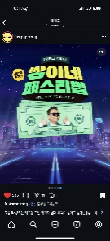  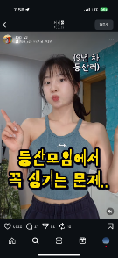  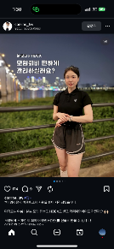  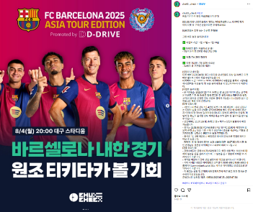  ② AI 기반 영상 콘텐츠 제작  - 목적 : 타겟 소비 트랜드에 맞춘 콘텐츠 형태 광고 제작 및 노출  - 추진내용  : 타겟 내 메이저 콘텐츠 형식을 빌려 앱다운로드 연계 영상 제작  (세로형태 영상 제작으로 릴스 및 숏츠 최적화)    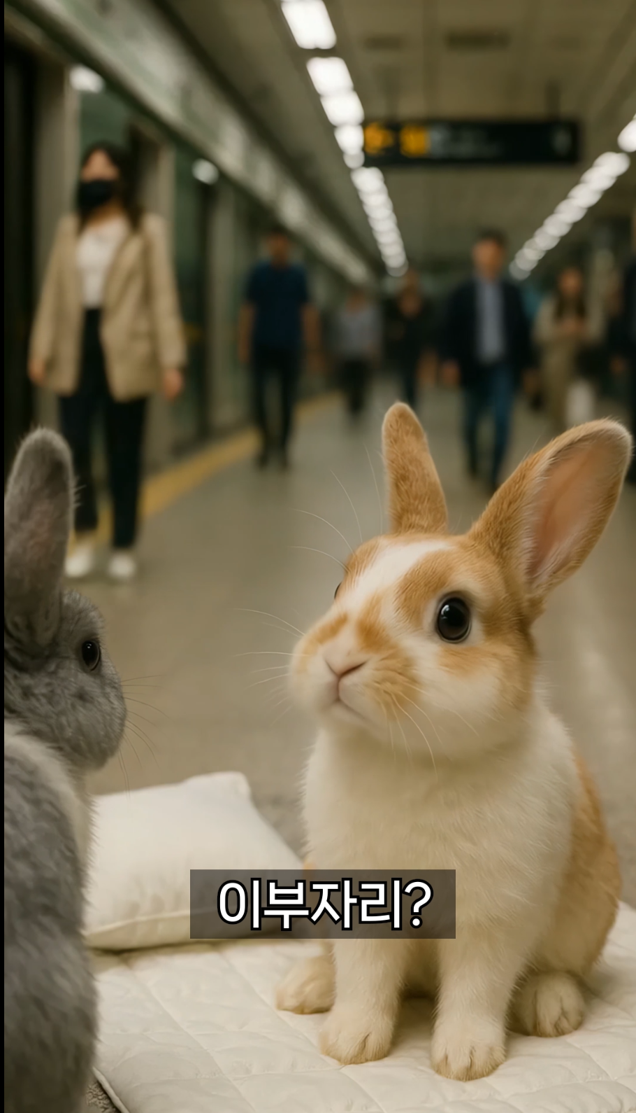  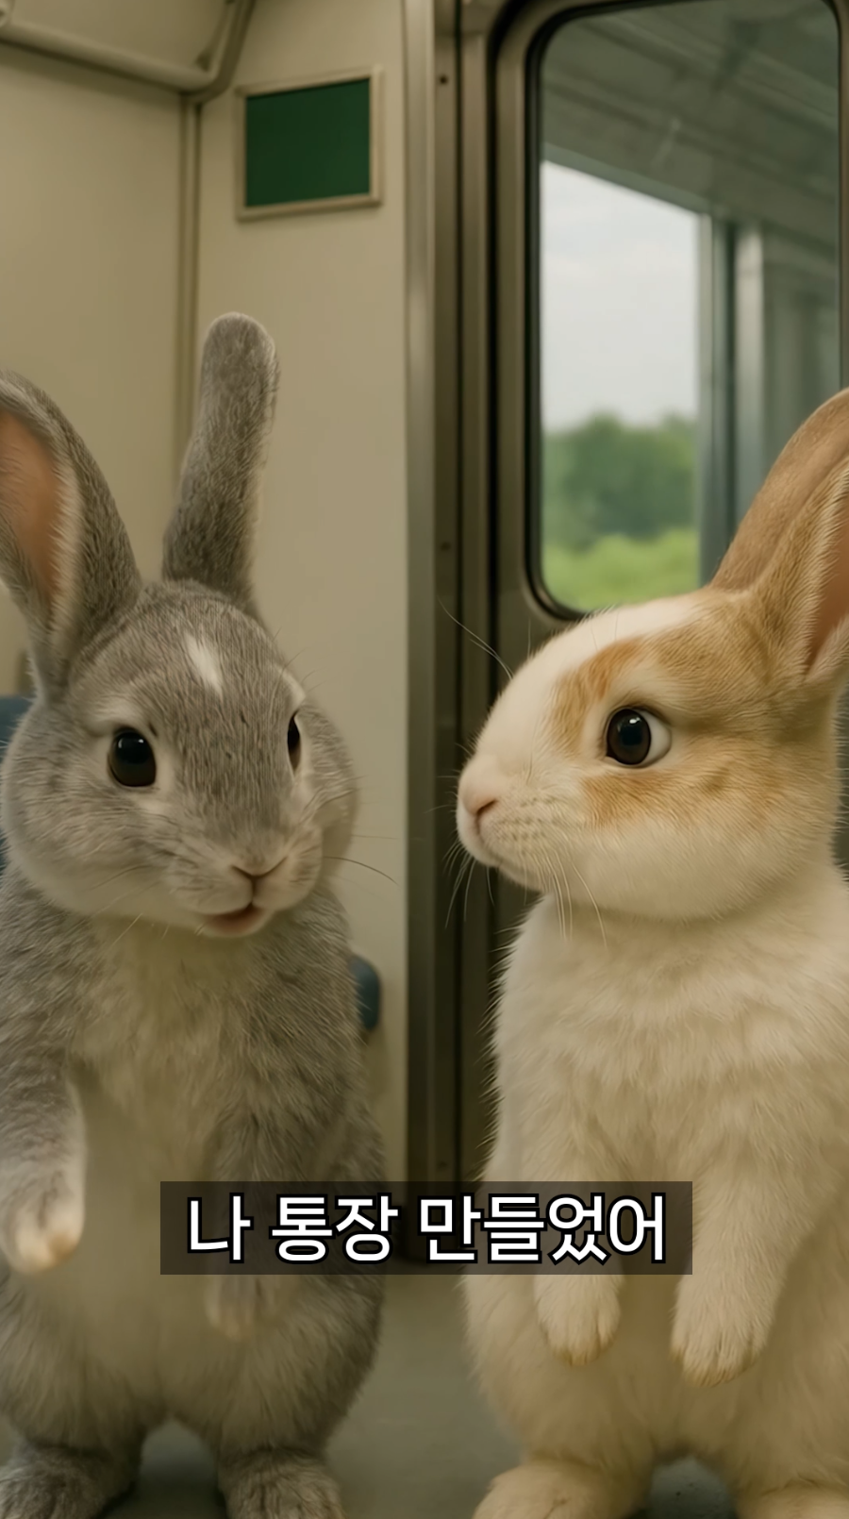  - 추진실적
  AI 및 가상자산 관련 전문가 확보 및 기술적용 실시
  팀명 | 수행 업무
  AI서비스  기획팀 | - GenAI 기반 뱅킹 서비스 Use Case 기획 및 개발  - 사업 수행을 위한 외부 파트너 확보 및 연계  - LxM 도입 및 내부 데이터 연계 아키텍처 수립  - GenAI 활용 서비스 MVP 구축  - AI거버넌스 대응 위험도 평가 업무 수행
  DA기획팀 | - 스테이블 코인, 디지털월렛, 가상자산 커스터디 등 Web3 관련 기획 및 서비스 개발  - 대외기관 연계 및 내부 이해관계자 협의  - 정책 대응 관련 사업성 평가  - 가상자산 관련 내부 협의체 운영 및 외부 협의체 참가
  개인/기업 뱅킹을 지속적으로 개선 및 관리하여 디지털 서비스 품질 향상
  주요 개선 사항
  ○ 최초 신규고객 입출금계좌 개설 및 기업뱅킹 회원가입 서비스 신설
  ○ 기업뱅킹 상품몰 출시 – 원화/외화 예적금 신규 가능
  ○ 마이페이지 기능 개선 – 대표계좌, 마이메뉴, 금융캘린더
  ○ 기타 : 개인사업자 디지털OTP 추가, 법인사업자 간편로그인 기능
  추가, 예적금 해지업무 추가, 외화 자동이체 메뉴 신설
  상품구분 | 건수 | 금액 | 비고
  예적금 | 458건 | 782,291백만원 | 플러스정기예금,  신사업자우대예/적금
  외환 | 75건 | 23백만원 | 외화보통예금 등
  합계 | 533건 | 782,314백만원
  구 분 | 주요내용
  개인뱅킹 | - 퀵이체 한도 상향 : 1회1일 한도200만원→500만원  - 얼굴인증 로그인 보안 강화  - 고객정보 변경 개선  - iM뱅크앱 외국어 지원 확대  - 바이오 장정맥 부정방지 시스템 도입  - 거래내역조회 검색기능 개선 : 검색속도 향상  - 마케팅 활성화를 위한 ID/PW 로그인 개편  - iM뱅크 앱 신규 가입절차 개선  - 마케팅 관련 상품가입 프로세스 안내문구 개선  - 아이엠뱅크 앱 이체 프로세스 개선  - 안전한 금융서비스 제공을 위한 개선 : 고객정보인증강화  - iM뱅크 앱 바이오 항공권 도입
  기업뱅킹 | - 개인사업자 회원가입 프로세스 개선  - 법인 회원가입 프로세스 개선  - 비대면 회원가입(법인 인적심사 진행)  BPR 전자서식 생성 및 이미지 저장  - 자산분리 등록 계좌 미노출 오류 개선  - 용도제한인증서 발급/재발급 약관동의 프로세스 개선  - 개인용 공동인증서 추가 도입  - 증명서 일괄 발급 : 법인 결산 서류 일괄발급  - 마스터/하위사용자 타기관OTP 등록  - 휴폐업 조회 프로세스 구축  - 기업뱅킹 디지털 상품/서비스 라인업 강화
  시기 | 내용
  2분기 | ∙ UMS 전 부서 발송현황 및 사용자 View 개선
  3분기 | ∙ 주중 외 주말기간 UMS 광고 실시 (정책요청 등)
  4분기 | ∙ 앱 PUSH 내 준법감시인심의필 표기 변경 (외부→내부)  ∙ UMS 고객당 발송 피로도 일부 조정 (월 30건 – 60건)
  이월드 | 이디야 | CGV
  198명 | 330명 | 1,008명
  참여자 | 개선요청 건 수 | 1인 최다 건 수
  110명 | 360건 | 16건
  영상 뷰 | 인게이지먼트 (댓글+저장 + 공유)
  700,000 | 약 10,000회
전문지식 | 1) 지주 경영진회의 디지털 인사이트 브리핑  - 경영진 및 사외이사 대상으로 디지털 주제의 특강 실시  2) iM Digital News 채널 운영  - 디지털 업계 동향 및 트렌드 공유를 위한 메신져 채널(텔레그램) 운영  - 텔레그램 채널 : iM Digital News (25.08.11 개설)  - 구독자 : 디지털BIZ그룹 전 직원 및 디지털에 관심있는 직원  - 게시자 : 그룹장이 큐레이션 한 뉴스 공유
  일자 | 주제 | 비고
  2025.01.16 | 트럼프 2기 행정부의 등장과  토큰 이코노미의 전망
  2025.02.27 | 우리는 왜 앱을 못 만드는가?
  2025.11.28 | AI Agent와 금융 거래 방식의 변화 | 예정
  공유내용 | 링크 | 미디어 | 파일
  Digital Business News | 696개 | 26개 | 10개
업무추진력 | 1) 신속한 실행을 위한 목적 조직 운영  - 명 칭 : 『NCT(NextWorks Core Team)』  - 주요내용  기존 기능중심 조직의 문제점 극복 및 빠른 실행을 위한 단위 조직 구성  조직내 다양한 부서간 협업이 즉시 가능한 환경 조성  - 1차 NCT 구성  2) 고도화된 선불전자지급수단으로 지역사랑상품권 사업 적극 추진  ① iM샵 민생회복소비쿠폰 사업 및 마케팅 수행으로 MAU 대폭 증대  - 1차사업기간 : 2025.7.21(월) ~ 09.12(금)  - 2차사업기간 : 2025.9.22(월) ~ 10.31(금)  - 사업내용 : 당행 대구/포항지역 민생회복소비쿠폰 사업수행 주도  ② iM샵 민생회복소비쿠폰 사업 및 마케팅 수행으로 MAU 대폭 증대  ③ 포항사랑상품권 운영대행 재계약 추진  3) 상담서비스 역량 강화  [KSCI] 한국능률협회 주관 한국의 우수콜센터 선정  4) 스포츠구단과의 협업을 통한 스포츠 마케팅 싥시  ① 스페인 명문구단 FC바르셀로나 마케팅 실시  - 목적 : 상품가입 증대, 명문구단 선수 초상권 활용, 브랜드 인지도 증대  - 추진내용 : 대구지역 스포츠 이벤트 긴급 추진  - 원화가치 1조원 이상 선수들의 이미지를 당행 활용하여 마케팅  ② 야구에 진심이지 마케팅 실시  - 목적 : 상품가입증대, 저원가성 예금 증대, 타사 지역 고객 유치  - 추진내용  전국 프로야구구단 직접 접촉을 통한 상품 출시로 전국구 고객 유입  (SSG랜더스, 삼성라이온즈, KT위즈, 키움히어로즈)
  구분 | 내용 | 비고
  관련 규정 | - 「TFT 운영지침」 준용 | 기존 TFT와 차별화를 위해 별도 명칭 부여
  조직 | - NCT 구성 인력은 상근을 기본으로 운영 단, 업무 경중에 따라 겸무 또는 비상근 발령  - NCT 리더는 TF의 간사 | TF의 한계* 극복  * ①본업 수행에 따른 집중 저하  ②의사결정 과정 지연
  인력 | - 리더와 멤버로 구성되며, 직급에 상관 없이 과업의 규모와 내용에 따라 구성 | 디지털 사업에 필수적인 기획/UX/ Front개발/마케팅 기능을 기본 구성
  지원 | - 법규해석 및 빠른 이슈 해결  내부통제 활동 지원을 위한 사내 변호사 별도 지정 | . 신사업 추진 시 필연적 수반되는 법률 문제 지원과 업무 추진 시 내부절차 및 관리 지원
  NCT | 주요 과제
  모임통장 | - 상품성 개선 및 기능 확장, 고도화  - 모임통장 마케팅 메시지 개발
  10x10통장 | - 10x10 통장 기능 및 투자라운지 서비스 개선  - 거래 대상(국내 ISA계좌, 디지털 자산 등) 상품 확대
  경조사 | - 경조사 기능 구현 완비  - 부가서비스 및 서비스 연계/확대
  EWA | - 초기 사업 가능 방향성 기획, 혁신금융서비스 등 해법 마련  - 초기 구현 요소 및 가능 시장 탐색
  iM Pay | - 대학상권, 지역화폐, 유페이 통합 가맹점 구축  - iM Pay 구현 모델 수립 및 기획
  AI Banking | - LLM기반의 Zero UI 뱅킹 클라이언트 프로토타입 개발  - Use Case 별 선도 기능 식별 및 구현
  일자 | 수행내용 | 비고
  2025.06.20 | 행안부 미팅 참석 및 사업수행 논의
  2025.06.23 | 내부 전산개발 미팅 및  사업부서 대응플랜 완성
  2025.06.24 | 대구/포항시청 민생회복TF팀  개설 및 회의주도
  2025.07.08 | 민생회복소비쿠폰 전산시스템 1차 개발 완료
  2025.07.21  ~ 2025.09.12 | 민생회복소비쿠폰(대구,포항) 1차 사업 운영
  2025.08.11  ~ 2025.09.22 | 민생회복소비쿠폰(대구,포항) 2차 주민센터 신청시스템 개발 및 고도화
  2025.09.22 ~ 2025.10.31 | 민생회복소비쿠폰(대구,포항) 2차 사업 운영
  추진내용 및 실적
  ○「민생회복 소비쿠폰」 대고객 프로모션
  가. 마케팅 프로그램 추진 내용
  - 소비쿠폰 신청 및 마케팅 동의 고객 대상 리워드 지급
  나. 운영채널
  - IM뱅크 및 IM샵 앱
  다. 추진실적
  - 프로모션 참여자 : 207,712명
  - 마케팅 동의 대상자: 3,556명
  - 디지털채널 민생회복소비쿠폰 신청자: 242,129명
  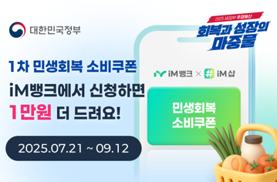
  ○ iM샵 MAU 대폭 증대 (전년 대비 평균 228천명 증가)
  구 분 | 8월 | 9월 | 10월 | 3개월 평균
  2024 | 347 | 369 | 333 | 349
  2025 | 457 | 632 | 646 | 578
  증감 | △110 | △263 | △313 | △228
  일자 | 수행내용 | 비고
  2025.10.31 | 포항사랑상품권 운영대행 입찰  1차 공고 참여
  2025.11.07 | 포항사랑상품권 운영대행 입찰  2차 (재)공고 참여
  2025.11.11 | 당행 포항사랑상품권 PT 발표 및  우선협상 대상자 선정  (운영대행 기간 :‘26.01 ~‘28.12) | 경쟁업체 : NICE정보통신
  당행의 우수한 콜센터 상담품질 대외기관 인증 및 브랜드 이미지 제고
  선정내용 | 주요내용
  2025년  콜센터 품질지수 우수기업 | 주관 | 한국표준협회 콜센터 풀질지수 부문
  2025년  콜센터 품질지수 우수기업 | 내용 | 금융서비스 시중은행 부문 우수기업 달성  (우수기업 4년 달성)  ☞최신 AI기반 상담 ASSIST 도입  ☞상담 인증정보 영업점 전달 시스템 신설  ☞고객센터 1차 해결률 증대
  앱 신규로그인 | 상품신규 | 홍보
  1,000명 | 660좌 | 객장TV, PPR, 배너
  상품가입 | 가입금액 |  | 앱 신규고객
  17,511좌 | 10,900백만원 |  | 1,226명
  저원가성증대 |  | 5,500백만원
윤리성 | 1) 한국사회적기업진흥원 MOU 및 디지털채널 지원  - 목적 : 한국사회적기업진흥원 협업을 통한 사회적금융 실천  - 주요내용 : 사회적기업 디지털 지원으로 사회적 금융 확대  2) 스타트업 지원 FIUM lab7기 운영  - FIUM lab : iM금융그룹이 운영하는 스타트업 육성 전문 배치 프로그램  - 목적 : 유망 스타트업 선발 및 지원으로 계열사와 협업기회 제공  - 주요내용 : 당행과 협업기회 제공 및 전문 엑셀러레이터와 연계하여 컨설팅, 투자유치. 해외 진출 기회까지 제공.  - 스타트업 육성 및 협업으로 윤리경영 실천  3) 고령운전자를 위한 정책발행 포항사랑카드 개발  - 목적 : 포항시민 중 운전면허를 반납한 고령운전자를 지원하기 위하여 정책자금 포항사랑카드 지원  - 주요내용 : 고령운전자의 운전면허 반납률 상승 및 포항사랑카드를 통한 정책자금 지원으로 지역경제 활성화에 기여.  4) 디지털BIZ그룹봉사단 활동  - 목적 : 지역봉사를 통한 ESG 경영 실천  - 효과 : 대외 봉사활동을 통한 지역內 당행 이미지 제고
  지원내용 | 내 용
  iM샵 무료홍보 | 사회적기업의 무료홍보 및 매출 실적데이터 지원
  정책자금  사전진단서비스 | iM샵에서 내가 받을 수 있는 정책자금 조회 제공
  e-store 지원 | 한국사회적기업진흥원 온라인 플랫폼(e-store36.5) 내  지역화폐 결제 지원(대구로페이, 포항사랑카드)
  2025 FIUM lab 7기
  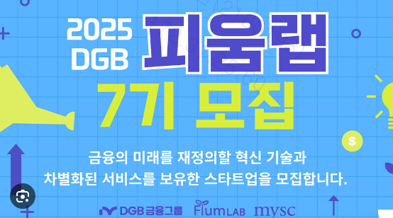 | 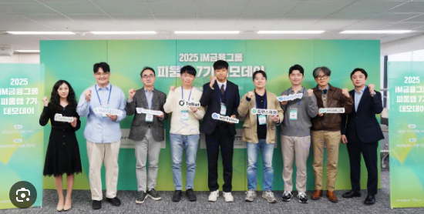
  주요내용
  5월 | 재가 장애인 나들이 지원(통도사)
  5월 | 구미지역 일손부족 농가지원활동(구미시 농소리)
  7월 | 장애인 삼계탕 나눔(대구장애인종합복지관)
  9월 | 추석명절 생필품 나눔행사(대구장애인종합복지관)
세 평 | 1) 주요 외부 CEO와 은행장 미팅 주선  - 디지털 주요 업체 임원과 미팅을 통하여 활발한 대외커뮤니케이션 실시  - 은행장님과 동석하여 금융 디지털 시장의 당행 포지션 제고  2) 2025 iF 디자인 어워드 수상  - iF 디자인어워드 : 1953년 독일에서 설립된 세계적 권위의 디자인 상  창의성과 기능성 그리고 혁신성을 겸비한 제품과 서비스를 선정하고 시상  - 수상서비스 : LiMe Wallet(iM뱅크 NFT지갑 서비스)  - 수상일자 : 2025년 2월 27일  - 수상부문 : Brand identity, App UX design  ※iM뱅크 앱 하단 수상 마크 삽입(첫화면 스플래시)  3) 미래혁신기술박람회 FIX 2025 기업 참여  - 행사기간 : 25년 10월 22일(수) ~ 25(토)  - 장소 : 엑스코  - 미래 혁신기술 업체 대상 금융지원 컨설팅 제공
  일자 | 내용 | 비고
  2025.06.02 | 현대카드 임원 미팅
  2025.08.26 | LG CNS 사장 미팅 | 은행장 동석
  2025.09.02 | SKT 부사장 미팅 | 은행장 동석
  2025.09.09 | VISA Korea 대표 미팅
  2025.10.16 | 중국공상은행 대표 미팅 | 은행장 동석
  2025 iF Award 수상 이미지 및 앱 삽입마크
  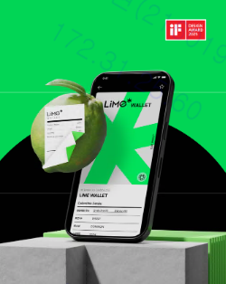 | 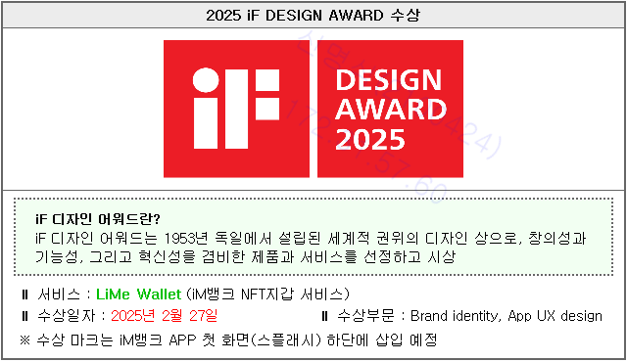
기본적 자질 | 1) 디지털 전환, 함께 이해하는 뉴스레터 제작  - 디지털BIZ그룹의 활동을 전 직원이 공유 할 수 있도록 뉴스레터 배포  - 매 월 디지털 전환 관련 주요 이슈를 정리하여 공문으로 발송  2) 디지털기획부 주최 UX/CX 통합가이드 강의 실시  - 목적 : 당행 내 통일된 UX/CX 설계 관리하기 위한 방향성 제시  - 일시 : 8월 28일(목), 9월 4일(목) 16시 30분  - 대상 : UX/CX기획, 상품기획, 고객경험 개선 등 관련 업무수행 담당자
  회차 | 주제
  ’25. 4월호 | 거래내역 조회 개선, 클립보드 이체, QR 이체
  ’25. 5월호 | 이체 프로세스 개선, 로그인 속도개선
  ’25. 6월호 | 전자금융 가입 여정 축소
  ’25. 7월호 | 기업뱅킹 대량거래내역 조회 개선, 이체 UX개편
  ’25. 8월호 | iM뱅크(개인) 메인화면 개편
  ’25. 9월호 | 제증명서 발급 서비스 오픈, 모임라운지 리뉴얼
  ’25.10월호 | 추석맞이 시즌 테마 적용, 웰컴 메시지
직원중시경영  (인재육성부문) | 1) 고객센터 상담사 프로그램  - 목적 : 상담사 사기 진작 및 심리 케어  - 내용 : 생일 축하 상품권 제공, 매월 우수 상담사 프로모션 실시,  정기 심리상담치료 지원, 고객센터 초복이벤트, 추계체육대회 등  - 효과 : FUN한 근무 분위기 조성으로 직무 스트레스 감소  2) 직원 디지털역량 강화 지원  ① 본부 직원 대상 역량강화를 위한 연수과정 참여 지원  - 2025년 총 217개 과정  ② iM뱅크 UX라이팅 가이드 배포  - 목적 : 디지털기획에 대한 통일된 UX가이드 제공 및 개선  - 주요내용 : 앱 내 대고객 안내메시지 가이드,  iM뱅크 톤앤매너 제시, 패턴별 안내 가이드 등
  구 분 | 주요내용
  1분기 | DS연수, 모바일금융 UIUX 기획, 디지털금융 서비스 기획
  2분기 | 인터넷전문은행과 은행의 영업전략, 클라우드 도입전략 등
  3분기 | 그로수 해킹을 활용한 디지털마케팅, SQL실무활용 등
  4분기 | 엑셀 실무함수 및 데이터 활용
직원중시경영  (Fun경영실천부문) | 1) 2025년 디지털BIZ그룹 ALL-HANDS 미팅 실시(예정)  - 목 적 : 서울-대구간 사무실 분리된 직원들이 한자리에 모여 소통  - 일 자 : 2025.12.05.(금) 예정  - 장 소 : 수성호텔  - 대상자 : 디지털BIZ그룹 전직원(약 150명)  - 내 용 : AX관련 특강 실시, 네트워킹 등  2) 2025년 디지털BIZ그룹 유공직원 포상  - 목적 : 사업진행에 대한 동기부여 및 자신감 향상  3) 대구광역시 금융지원 유공자 포상 추천  - 포상대상 : 금융지원 유공자 및 지역경제 활성화 유공자  - 주요내용 : 대구로페이 운영 및 민생회복소비쿠폰 사업수행으로  대구시민들의 사용편의성 증대 기여  - 훈격 : 대구광역시장(표창장)  4) 스마트챌린저 우수직원 포상실시  - 포상인원 : 장려상 1인, 치하장 2인 수여 및 CanDo 포인트 지급
  본부 유공직원 포상 내역
  공적내용 | iM뱅크 앱 개선을 통한 미래경쟁력 확보
  공적내용 | 서비스 강화 및 제휴마케팅으로 고객기반 확대
  공적내용 | 디지털마케팅 활성화를 통한 신규 모객 확보 및 수익 기여
  공적내용 | 비대면상품 및 서비스 개발을 통한 경쟁력 강화
  공적내용 | 금융정보 통합 관리 체계 구축 및 고객 중심 서비스 개선
  공적내용 | 고객센터 인프라 개선을 통한 운영 효율화 및 상담품질 향상
  활동주요내용
  비대면마케팅활동 | 대구FC브랜드데이, 삼성라이온즈, K-트로트페스티벌, 유니즈 오픈 이벤트 등
  디지털트렌드 분석 및 콘텐츠 제작 | 단똑우를 활용한 아이엠뱅크 인지도 제고 방안 제안, 전자문서 지갑 활용 방법, OTP회수 가이드 제작 등
  디지털관련 아이디어 공유 및 행내 공모전 참여 | IF I’m CEO아이디어 공모, 『IM 개선장군 선발전』 아이디어 공모, iM뱅크 신규고객 증대 아이디어 공모, iM-i 오류 현황 및 개선 아이디어 도출
  디지털역량 강화 | 올해의 디지털 자격증 취득, 디지털 관련 통신연수 및 사이버연수 수강 등

